

ReservaFacil – Plataforma Web de Gestión de Reservas para Barbería
  - Documentación Examen Transversal
  - Grupo N° 1

Versión:
Fecha: 10/06/2026

HOJA DE CONTROL

Cliente | BarberShop.
Proyecto | ReservaFacil – Plataforma Web de Gestión de Reservas para Barbería
Entregable | Examen Transversal
Autor | Claudio Gonzalez
Versión/Edición | 05/07/2026 | Fecha Versión | 05/07/2026
Aprobado por | Carlos Enrique Quintanilla Galleguillos | Fecha Aprobación | DD/MM/AAAA

REGISTRO DE CAMBIOS

Versión doc | Causa del Cambio | Responsable del Cambio | Fecha del Cambio
1.0 | Creación del documento y estructura inicial. | Claudio González | 15/05/2026
2.0 | Incorporación del desarrollo del sistema, arquitectura y funcionalidades. | Claudio González | 20/06/2026
3.0 | Integración de PostgreSQL, Stripe, Render y documentación de pruebas. | Claudio González | 30/06/2026
4.0 | Corrección de observaciones, mejoras implementadas y versión final para evaluación. | Claudio González | 05/07/2026

CONTROL DE DISTRIBUCIÓN

Nombre y Apellidos
Claudio Gonzalez

1 INTRODUCCIÓN 8
2. DESCRIPCIÓN DEL PROYECTO 9
2.1 Descripción General del Proyecto 9
2.2 Problemática 9
2.3 Justificación del Proyecto 10
2.4 Objetivo General 10
2.5 Objetivos Específicos 10
2.6 Objetivos SMART 11
2.7 Alcance del Proyecto 11
2.8 Factibilidad del Proyecto 12
Factibilidad Técnica 12
Factibilidad Económica 12
Factibilidad Operacional 12
2.9 Presupuesto 12
3 GESTIÓN DEL PROYECTO 13
3.1 Introducción 13
3.2 Metodología de Desarrollo 13
3.3 Organización del Proyecto 13
3.4 Roles del Proyecto 14
3.5 Product Backlog 14
3.6 Sprint Backlog 15
Sprint 1 – Planificación y Diseño 15
Sprint 2 – Desarrollo del MVP 15
Sprint 3 – Integración y Calidad 16
Sprint 4 – Mejoras Finales 16
3.7 Cronograma del Proyecto 16
3.8 Herramientas Utilizadas 17
3.9 Seguimiento del Proyecto 17
3.10 Seguimiento del Proyecto 18
4 DISEÑO DEL SISTEMA 18
4.1 Arquitectura del Sistema 18
4.2 Tecnologías Utilizadas 18
4.3 Justificación Tecnológica 19
4.4 Requerimientos Funcionales 19
4.5 Requerimientos No Funcionales 20
4.6 Modelo de Datos 21
4.7 Casos de Usos 21
4.8 Diagrama de Componentes 22
4.9 Modelo Relacional 22
4.10 Diccionario de Datos 22
Tabla: Usuario 22
Tabla: Reserva 23
4.11 Diseño de Interfaces 23
5. DESARROLLO DEL SISTEMA 24
5.1 Implementación del Backend 24
5.2 Implementación del Frontend 24
5.3 Implementación del Sistema de Autenticación 25
5.4 Implementación del Módulo de Reservas 25
5.5 Integración con PostgreSQL 25
5.6 Integración con Stripe Sandbox 26
5.7 Panel Administrativo 26
5.8 Despliegue del Sistema 26
5.9 Despliegue del Sistema 26
5.10 Control de Versiones 27
6. ASEGURAMIENTO DE LA CALIDAD 28
6.1 Ambiente de Pruebas 28
6.2 Estrategia de Pruebas 28
6.3 Plan de Pruebas Funcionales 28
6.4 Plan de Pruebas de Integración 29
6.5 Plan de Pruebas de Rendimiento 29
6.6 Plan de Pruebas de Respaldo y Recuperación 29
7. MEJORAS IMPLEMENTADAS 30
7.1 Introducción 30
7.2 Migración de SQLite a PostgreSQL 30
7.3 Corrección del Sistema de Autenticación 30
8. CALIDAD DEL SOFTWARE 31
8.1 Introducción 31
8.2 Integridad 31
8.3 Seguridad 31
8.4 Disponibilidad 31
8.5 Confiabilidad 31
8.6 Rendimiento 31
8.7 Mantenibilidad 31
8.8 Escalabilidad 32
8. GESTIÓN DE RIESGOS 33
9.1 Introducción 33
9.2 Matriz de Riesgos 33
9.3 Plan de Mitigación 33
9.4 Evaluación Final de Riesgos 34
9.5 Conclusión 34
10. CONCLUSIONES 35
10.1 Introducción 35
10.2 Cumplimiento del Objetivo General 35
10.3 Cumplimiento de los Objetivos Específicos 35
10.4 Resultados Alcanzados 36
10.5 Aprendizajes Obtenidos 36
10.6 Trabajo Futuro 36
11. ANEXOS 37
Anexo A. Arquitectura del Sistema 37
Anexo B. Diagrama de Casos de Uso 37
Anexo C. Diagrama Entidad Relación (DER) 37
Anexo D. Diagrama de Componentes 37
Anexo E. Carta Gantt 37
Anexo F. Evidencias de GitHub 37
Anexo G. Evidencias de Render 39
Anexo H. Evidencias de PostgreSQL 40
Anexo I. Evidencias de Stripe Sandbox 41
41
Anexo J. Evidencias del Sistema 41
43
Anexo K. Planes de Prueba 43
Anexo L. Casos de Prueba 43
Anexo M. Evidencias de Respaldo y Recuperación 44

INTRODUCCIÓN

El presente informe técnico corresponde al desarrollo del proyecto ReservaFacil – Plataforma Web de Gestión de Reservas para Barbería, elaborado como trabajo integrador para el Examen Transversal de la asignatura TPY1101 – Taller Aplicado de Programación.

El proyecto tiene como finalidad digitalizar el proceso de gestión de reservas de una barbería mediante una aplicación web desarrollada con Django, permitiendo a los usuarios registrarse, autenticarse de forma segura, reservar servicios, gestionar sus citas y realizar pagos mediante Stripe Sandbox. La solución fue desplegada en Render Cloud utilizando PostgreSQL como base de datos de producción para garantizar la persistencia e integridad de la información.

Durante el desarrollo del proyecto se aplicó la metodología ágil Scrum, organizando el trabajo mediante historias de usuario, Product Backlog y Sprint Backlog. Asimismo, se implementaron buenas prácticas de ingeniería de software, incluyendo pruebas funcionales, pruebas de integración, pruebas de rendimiento y pruebas de respaldo y recuperación, con el propósito de validar la calidad del sistema antes de su despliegue.

Este documento describe el proceso completo de análisis, diseño, implementación, despliegue y validación del sistema, junto con las mejoras realizadas durante el desarrollo, las decisiones técnicas adoptadas y las evidencias que demuestran el cumplimiento de los objetivos planteados para el proyecto.

DESCRIPCIÓN DEL PROYECTO

2.1 Descripción General del Proyecto
ReservaFacil es una aplicación web desarrollada para optimizar la gestión de reservas en una barbería mediante una plataforma accesible desde cualquier dispositivo con conexión a Internet.
La solución permite que los usuarios se registren, inicien sesión de forma segura, seleccionen un servicio, reserven una fecha y hora disponible, gestionen sus reservas y simulen el pago mediante Stripe Sandbox. Por otra parte, el administrador dispone de un Panel de Administración basado en Django Admin para gestionar usuarios, reservas y consultar la información almacenada en la base de datos.
El sistema fue desarrollado siguiendo una arquitectura Cliente–Servidor, donde el Frontend interactúa con un Backend implementado en Django, el cual administra la lógica de negocio y la comunicación con PostgreSQL como base de datos de producción.

Problemática
Antes de la implementación de ReservaFacil, el proceso de administración de reservas se realizaba de forma manual, lo que generaba diversos inconvenientes operativos.

Entre los principales problemas identificados se encontraban:
- Registro manual de las reservas.
- Duplicidad de horarios disponibles.
- Pérdida de información de clientes.
- Dificultad para administrar múltiples reservas simultáneamente.
- Ausencia de un historial organizado de reservas.
- Falta de un sistema integrado para la gestión de pagos.
- Riesgo de pérdida de información debido al uso de métodos de almacenamiento no adecuados para un entorno de producción.

Adicionalmente, durante el desarrollo del proyecto se identificaron problemas técnicos asociados al uso de SQLite como base de datos en producción y al manejo de sesiones mediante sessionStorage, los cuales fueron corregidos mediante la migración a PostgreSQL y la implementación exclusiva del sistema de autenticación de Django.

Justificación del Proyecto
El desarrollo de ReservaFacil responde a la necesidad de mejorar la gestión operativa de una barbería mediante una plataforma web que automatiza el proceso de reservas, optimiza el uso de los horarios disponibles y centraliza la información de clientes y servicios.

La implementación de PostgreSQL como base de datos de producción garantiza la persistencia e integridad de la información, mientras que el despliegue en Render permite que la aplicación esté disponible desde cualquier lugar con acceso a Internet. Asimismo, la integración con Stripe Sandbox posibilita validar el flujo completo del proceso de pago en un entorno seguro de pruebas.

Desde una perspectiva tecnológica, el proyecto aplica buenas prácticas de desarrollo de software, incorporando una arquitectura Cliente–Servidor, autenticación segura mediante Django, control de versiones con GitHub y un conjunto de pruebas orientadas a verificar la calidad y estabilidad de la solución.

Objetivo General
Desarrollar e implementar una plataforma web denominada ReservaFacil que permita gestionar de manera eficiente el proceso de reservas de una barbería, incorporando autenticación segura de usuarios, administración de citas, procesamiento de pagos mediante Stripe Sandbox y almacenamiento persistente de la información utilizando PostgreSQL en un entorno de producción desplegado en la nube.

Objetivos Específicos
- Diseñar una plataforma web intuitiva para la gestión de reservas de servicios de barbería.
- Implementar un sistema de autenticación seguro utilizando Django Authentication.
- Desarrollar un módulo para el registro, consulta y eliminación de reservas.
Integrar Stripe Sandbox para simular el procesamiento de pagos electrónicos.
- Migrar la base de datos desde SQLite hacia PostgreSQL para garantizar la persistencia de la información en producción.
- Desplegar la aplicación en Render Cloud asegurando su disponibilidad desde Internet.
- Validar el correcto funcionamiento del sistema mediante pruebas funcionales, de integración, rendimiento y respaldo.

Objetivos SMART
Objetivo | Específico | Medible | Alcanzable | Relevante | Temporal
Desarrollar una plataforma web para la gestión de reservas de una barbería utilizando Django, PostgreSQL y Render. | ✔ | ✔ | ✔ | ✔ | ✔
Implementar un sistema de autenticación seguro mediante Django Authentication para el registro e inicio de sesión de usuarios. | ✔ | ✔ | ✔ | ✔ | ✔
Desarrollar un módulo para crear, visualizar y eliminar reservas, almacenándolas de forma persistente en PostgreSQL. | ✔ | ✔ | ✔ | ✔ | ✔
Integrar Stripe Sandbox para validar el flujo de procesamiento de pagos durante las pruebas del sistema. | ✔ | ✔ | ✔ | ✔ | ✔
Desplegar la aplicación en Render y verificar su correcto funcionamiento mediante pruebas funcionales, de integración, rendimiento y respaldo antes de la entrega final del proyecto. | ✔ | ✔ | ✔ | ✔ | ✔

2.7 Alcance del Proyecto
El alcance del proyecto contempla el desarrollo de una plataforma web funcional orientada a la gestión de reservas de una barbería.

Incluye
- Registro de usuarios.
- Inicio y cierre de sesión.
- Gestión de autenticación mediante Django.
- Creación de reservas.
- Consulta de reservas.
- Eliminación de reservas.
- Visualización del calendario de reservas.
- Panel Administrativo mediante Django Admin.
- Integración con PostgreSQL.
- Integración con Stripe Sandbox.
- Despliegue en Render.
- Persistencia de la información.
Ejecución de pruebas funcionales, integración, rendimiento y respaldo.

Factibilidad del Proyecto

Factibilidad Técnica
El proyecto es técnicamente viable debido al uso de tecnologías ampliamente utilizadas en el desarrollo de aplicaciones web, como Django, PostgreSQL y Render, las cuales ofrecen estabilidad, seguridad y escalabilidad.

Factibilidad Económica
La implementación del sistema no requirió inversiones en infraestructura física, ya que se utilizaron herramientas con planes gratuitos para el desarrollo y las pruebas. Esto permitió reducir significativamente los costos del proyecto.

Factibilidad Operacional
La plataforma presenta una interfaz intuitiva y un flujo de trabajo sencillo, facilitando su utilización tanto por los clientes como por el administrador de la barbería. La incorporación de un panel administrativo permite gestionar usuarios y reservas sin requerir conocimientos técnicos avanzados.

Presupuesto
Concepto | Costo Estimado
Desarrollo del sistema | $0 (Proyecto académico)
Visual Studio Code | $0
Django | $0
PostgreSQL | $0
GitHub | $0
Render (Plan Free) | $0
Stripe Sandbox | $0
Total | $0

GESTIÓN DEL PROYECTO

3.1 Introducción
La gestión del proyecto ReservaFacil – Plataforma Web de Gestión de Reservas para Barbería se realizó utilizando la metodología ágil Scrum, la cual permitió organizar las actividades de desarrollo de manera iterativa e incremental. Esta metodología facilitó la planificación del trabajo, el seguimiento del avance y la incorporación de mejoras continuas durante todo el ciclo de vida del proyecto.
Al tratarse de un proyecto desarrollado por un único integrante, los roles definidos por Scrum fueron asumidos por el estudiante, adaptando la metodología a un equipo unipersonal sin perder los principios fundamentales de planificación, organización y control del desarrollo

3.2 Metodología de Desarrollo
Para el desarrollo del proyecto se seleccionó la metodología Scrum, debido a que permite dividir el trabajo en iteraciones denominadas Sprints, facilitando la implementación progresiva de funcionalidades y la validación continua del producto.
La aplicación de Scrum permitió:
- Organizar las actividades de desarrollo.
- Priorizar las funcionalidades mediante un Product Backlog.
- Planificar el trabajo por Sprints.
- Dar seguimiento al cumplimiento de los objetivos.
- Detectar y corregir errores durante el desarrollo.
- Incorporar mejoras derivadas de las pruebas realizadas.

3.3 Organización del Proyecto
El proyecto fue desarrollado de manera individual, por lo que un único integrante asumió todas las responsabilidades relacionadas con la planificación, análisis, desarrollo, pruebas, documentación y despliegue de la aplicación.
La organización del trabajo se estructuró en las siguientes etapas:
- Levantamiento de requerimientos.
- Análisis de la problemática.
- Diseño de la solución.
- Desarrollo del sistema.
- Integración de tecnologías.
- Ejecución de pruebas.
- Corrección de observaciones.
- Documentación del proyecto.
- Despliegue en ambiente de producción.

3.4 Roles del Proyecto
Dado que el proyecto fue desarrollado de forma individual, el estudiante asumió todos los roles definidos por Scrum
Rol | Responsable | Función
Product Owner | Claudio González | Definir los requerimientos, priorizar el Product Backlog y validar el cumplimiento de los objetivos del proyecto.
Scrum Máster | Claudio González | Planificar los Sprints, gestionar el avance del proyecto y asegurar la correcta aplicación de la metodología Scrum.
Development Team | Claudio González | Diseñar, desarrollar, probar e implementar la plataforma web ReservaFacil.

Product Backlog
El Product Backlog corresponde al listado priorizado de funcionalidades que conforman el producto final.

ID | Historia de Usuario | Prioridad | Estado
HU-01 | Como cliente deseo registrarme para acceder al sistema. | Alta | Completada
HU-02 | Como cliente deseo iniciar sesión de forma segura. | Alta | Completada
HU-03 | Como cliente deseo reservar un servicio indicando fecha y hora. | Alta | Completada
HU-04 | Como cliente deseo visualizar mis reservas registradas. | Alta | Completada
HU-05 | Como cliente deseo eliminar una reserva cuando sea necesario. | Media | Completada
HU-06 | Como administrador deseo visualizar todas las reservas del sistema. | Alta | Completada
HU-07 | Como administrador deseo administrar usuarios mediante Django Admin. | Alta | Completada
HU-08 | Como cliente deseo realizar el pago mediante Stripe Sandbox. | Alta | Completada
HU-09 | Como administrador deseo almacenar la información en PostgreSQL. | Alta | Completada
HU-10 | Como desarrollador deseo desplegar la aplicación en Render Cloud. | Alta | Completada

Sprint Backlog
El desarrollo fue organizado en cuatro Sprint

Sprint 1 – Planificación y Diseño
Objetivo: Definir la solución tecnológica y preparar la estructura inicial del proyecto.
Actividades:
- Definición de la problemática.
- Levantamiento de requerimientos.
- Elaboración del DER.
- Diseño de la arquitectura.
- Configuración inicial del proyecto Django.
Resultado:
Se estableció la base técnica y documental para el desarrollo del sistema.

Sprint 2 – Desarrollo del MVP
Objetivo: Construir las funcionalidades principales del sistema.
Actividades:
- Registro de usuarios.
- Inicio de sesión.
- Gestión de reservas.
- Calendario de reservas.
- Eliminación de reservas.
- Integración inicial de Stripe.
Resultado: Se obtuvo un Producto Mínimo Viable (MVP) completamente funcional.

Sprint 3 – Integración y Calidad
Objetivo: Integrar servicios externos y validar el funcionamiento del sistema.
Actividades:
- Migración desde SQLite hacia PostgreSQL.
- Configuración de Render.
- Implementación del Panel Administrador.
- Corrección del sistema de autenticación.
- Ejecución de pruebas funcionales.
- Ejecución de pruebas de integración.
- Ejecución de pruebas de respaldo y recuperación.
Resultado: Se obtuvo una plataforma estable con almacenamiento persistente y preparada para producción.

Sprint 4 – Mejoras Finales
Objetivo: Optimizar el sistema y preparar la entrega final.
Actividades:
- Corrección de errores detectados.
- Optimización del Panel Administrador.
- Mejoras de seguridad.
- Actualización de la documentación.
- Elaboración del informe final.
- Preparación de la presentación.
Resultado: Sistema completamente funcional y documentado para su entrega.

Cronograma del Proyecto
La planificación del proyecto se realizó mediante una Carta Gantt, la cual permitió organizar las actividades según su duración, prioridad y dependencia.

Las principales fases desarrolladas fueron:
- Planificación del proyecto.
- Análisis de requerimientos.
- Diseño de la solución.
- Desarrollo del Backend.
- Desarrollo del Frontend.
- Integración con PostgreSQL.
- Integración con Stripe.
- Despliegue en Render.
- Ejecución de pruebas.
- Corrección de observaciones.
- Elaboración de la documentación final.

Carta Gantt del Proyecto.

(Insertar aquí la Carta Gantt actualizada del proyecto.)

Herramientas Utilizadas
Durante el desarrollo del proyecto se utilizaron diversas herramientas para la organización, control de versiones y despliegue de la aplicación.
Herramienta | Propósito
Visual Studio Code | Desarrollo del código fuente.
GitHub | Control de versiones y almacenamiento del proyecto.
Django | Framework para el desarrollo del Backend.
PostgreSQL | Base de datos de producción.
pgAdmin 4 | Administración de PostgreSQL.
Stripe Sandbox | Simulación de pagos electrónicos.
Render | Despliegue del sistema en la nube.
Google Chrome | Ejecución y pruebas de la aplicación.

Seguimiento del Proyecto
El seguimiento del proyecto se realizó mediante la revisión continua del cumplimiento de las historias de usuario definidas en el Product Backlog. Al finalizar cada Sprint se verificó el funcionamiento de las funcionalidades implementadas y se identificaron mejoras para la siguiente iteración.

Durante este proceso se incorporaron mejoras significativas, entre ellas la migración de SQLite a PostgreSQL, la sustitución del sistema de autenticación basado en sessionStorage por Django Authentication y la optimización del Panel Administrativo.

Seguimiento del Proyecto
La aplicación de Scrum permitió mantener una planificación organizada y un control constante del avance del proyecto.

Como resultado de la gestión realizada se logró:
- Cumplir con las funcionalidades definidas para el núcleo del negocio.
- Implementar una plataforma web completamente funcional.
- Integrar PostgreSQL como base de datos de producción.
- Desplegar la aplicación en Render.
- Integrar Stripe Sandbox para la simulación de pagos.
- Ejecutar pruebas funcionales, de integración, rendimiento y respaldo.
- Documentar el desarrollo del proyecto conforme a los requisitos establecidos.

DISEÑO DEL SISTEMA

4.1 Arquitectura del Sistema
La aplicación fue desarrollada utilizando una arquitectura Cliente – Servidor, en la cual la interfaz de usuario, la lógica de negocio y el almacenamiento de datos se encuentran claramente separados.
- Cliente (Frontend): desarrollado utilizando HTML5, CSS3 y JavaScript, proporcionando la interfaz con la que interactúan los usuarios.
- Servidor (Backend): implementado con Django, encargado de procesar las solicitudes, administrar la lógica del negocio, autenticar usuarios y gestionar las reservas.
- Base de Datos: PostgreSQL, utilizada para almacenar de forma persistente la información de usuarios y reservas.
- Pasarela de Pago: Stripe Sandbox, utilizada para simular el procesamiento de pagos durante las pruebas.
- Servidor Cloud: Render, responsable del alojamiento y despliegue de la aplicación.

4.2 Tecnologías Utilizadas
Tecnología | Función dentro del proyecto
Python | Lenguaje de programación del Backend.
Django | Framework para el desarrollo del Backend y la lógica del sistema.
HTML5 | Estructura de las interfaces de usuario.
CSS3 | Diseño visual de la aplicación.
JavaScript | Interactividad y validaciones en el cliente.
PostgreSQL | Base de datos relacional utilizada en producción.
Stripe Sandbox | Simulación del procesamiento de pagos electrónicos.
Render | Plataforma Cloud utilizada para el despliegue del sistema.
GitHub | Control de versiones del proyecto.
pgAdmin 4 | Administración de la base de datos PostgreSQL.

4.3 Justificación Tecnológica
Las tecnologías seleccionadas fueron elegidas considerando criterios de estabilidad, seguridad, disponibilidad y facilidad de mantenimiento.
Django: Se seleccionó Django por ofrecer un framework robusto con un sistema de autenticación integrado, protección contra vulnerabilidades comunes, soporte para ORM y una arquitectura organizada basada en el patrón MVT.
PostgreSQL: Inicialmente el proyecto utilizó SQLite durante la etapa de desarrollo. Posteriormente se migró a PostgreSQL para garantizar la persistencia de la información y mejorar el rendimiento en un entorno de producción.
Render: Render fue utilizado para desplegar la aplicación debido a su facilidad de integración con GitHub, soporte para aplicaciones Django y disponibilidad de un entorno cloud.
Stripe Sandbox: La integración con Stripe Sandbox permitió implementar y validar el flujo completo del proceso de pago sin realizar transacciones reales.
GitHub: GitHub fue utilizado para administrar el control de versiones, registrar el historial de cambios y facilitar el despliegue continuo hacia Render.

4.4 Requerimientos Funcionales
Código | Requerimiento
RF-01 | Registrar nuevos usuarios.
RF-02 | Iniciar sesión mediante autenticación segura.
RF-03 | Crear reservas de servicios.
RF-04 | Consultar reservas registradas.
RF-05 | Eliminar reservas.
RF-06 | Procesar pagos mediante Stripe Sandbox.
RF-07 | Administrar usuarios desde Django Admin.
RF-08 | Administrar reservas desde Django Admin.
RF-09 | Almacenar información en PostgreSQL.
RF-10 | Desplegar el sistema en Render.

Requerimientos No Funcionales
Código | Requerimiento
RNF-01 | El sistema debe estar disponible desde Internet.
RNF-02 | La autenticación debe realizarse mediante Django Authentication.
RNF-03 | La información debe almacenarse de forma persistente en PostgreSQL.
RNF-04 | El sistema debe responder adecuadamente en los navegadores modernos.
RNF-05 | La aplicación debe proteger el acceso a las funciones privadas mediante autenticación.
RNF-06 | El código debe mantenerse organizado y modular.

4.6 Modelo de Datos
El sistema utiliza una base de datos relacional implementada en PostgreSQL.
Usuario
Almacena la información de autenticación de los clientes.

Reserva
Almacena la información correspondiente a cada reserva realizada.

Los principales atributos de la entidad Reserva son:
- Usuario
- Servicio
- Fecha
- Hora
- Precio
- Estado de cumplimiento
- Fecha de creación

4.7 Casos de Usos
Durante el análisis del sistema se identificaron los principales casos de uso correspondientes a los actores involucrados
Actor Principal
- Cliente

Actor Secundario
- Administrador

Los casos de uso implementados son:
- Registrar Usuario.
- Iniciar Sesión.
- Crear Reserva.
- Consultar Reservas.
- Eliminar Reserva.
- Procesar Pago.
- Administrar Usuarios.
- Administrar Reservas.

4.8 Diagrama de Componentes
La aplicación se encuentra organizada mediante diferentes componentes que interactúan entre sí para proporcionar todas las funcionalidades del sistema.
Los principales componentes son:
- Interfaz Web.
- Módulo de Autenticación.
- Gestión de Usuarios.
- Gestión de Reservas.
- Integración con Stripe.
- PostgreSQL.
- Panel Administrativo.
- Servidor Django.

4.9 Modelo Relacional
El modelo relacional define la estructura de la base de datos y las relaciones existentes entre las tablas del sistema.
La relación principal corresponde a:
Usuario (1) -------- (N) Reserva
Esto significa que un usuario puede registrar múltiples reservas, mientras que cada reserva pertenece únicamente a un usuario.

Esto significa que un usuario puede registrar múltiples reservas, mientras que cada reserva pertenece únicamente a un usuario.

4.10 Diccionario de Datos

Tabla: Usuario
Campo | Tipo | Descripción
id | Integer | Identificador único del usuario.
username | Varchar | Nombre de usuario.
email | Varchar | Correo electrónico.
password | Varchar | Contraseña cifrada mediante Django Authentication.

Tabla: Reserva
Campo | Tipo | Descripción
id | Integer | Identificador de la reserva.
usuario | ForeignKey | Usuario asociado a la reserva.
servicio | Varchar | Servicio seleccionado.
fecha | Date | Fecha de la reserva.
hora | Time | Hora de atención.
precio | Decimal | Valor del servicio.
cumplida | Boolean | Estado de la reserva.
creada | DateTime | Fecha y hora de creación del registro.

4.11 Diseño de Interfaces
4.12 Diseño de Interfaces
La interfaz del sistema fue diseñada con el objetivo de ofrecer una experiencia de usuario sencilla, intuitiva y de fácil navegación.
- Pantalla de Inicio de Sesión.
- Registro de Usuarios.
- Panel Principal.
- Formulario de Reserva.
- Calendario de Reservas.
- Panel Administrativo.
- Pantalla de Pago mediante Stripe.
Todas las interfaces mantienen una estructura visual uniforme, facilitando el uso del sistema tanto para los clientes como para el administrador.

5. DESARROLLO DEL SISTEMA
En este capítulo se describe el proceso de desarrollo e implementación de ReservaFacil – Plataforma Web de Gestión de Reservas para Barbería, detallando las tecnologías utilizadas, la estructura del sistema, la implementación de los principales módulos y el despliegue de la aplicación en un entorno de producción.

5.1 Implementación del Backend
El Backend fue desarrollado utilizando Django, framework que permitió implementar la lógica de negocio del sistema y administrar la comunicación entre la interfaz de usuario y la base de datos.
ELas principales funcionalidades implementadas fueron:  - Registro de usuarios.  - Inicio y cierre de sesión.  - Gestión de reservas.  - Validación de formularios.  - Integración con PostgreSQL.  - Integración con Stripe Sandbox.  - Administración mediante Django Admin.  - Control de acceso a las vistas protegidas. | La lógica de negocio se implementó principalmente mediante:  - Models  - Views  - Forms  - URLs  - Templates

5.2 Implementación del Frontend
La interfaz de usuario fue desarrollada utilizando HTML5, CSS3 y JavaScript, proporcionando una navegación sencilla e intuitiva.
Las principales interfaces implementadas fueron:
- Login.
- Registro.
- Panel Principal.
- Calendario.
- Formulario de Reserva.
- Panel Administrativo.

5.3 Implementación del Sistema de Autenticación
El sistema incorpora un mecanismo de autenticación basado en Django Authentication, permitiendo administrar el acceso de los usuarios mediante sesiones seguras.
Las funcionalidades implementadas incluyen:  - Registro de usuarios.  - Inicio de sesión.  - Cierre de sesión.  - Protección de vistas mediante el decorador @login_required.  - Administración de usuarios con permisos staff y superuser. | Durante el desarrollo se eliminó el uso de sessionStorage, ya que generaba inconsistencias en la validación de las sesiones. Como resultado, el sistema quedó completamente integrado con el mecanismo de autenticación propio de Django, mejorando la seguridad y estabilidad de la aplicación.

5.4 Implementación del Módulo de Reservas
El módulo de reservas constituye el núcleo funcional del sistema.
El flujo implementado es el siguiente:  - El usuario inicia sesión en la plataforma.  - Selecciona el servicio requerido.  - Escoge la fecha y hora disponibles.  - Se genera el proceso de pago mediante Stripe Sandbox.  - Una vez validado el pago, la reserva es almacenada en PostgreSQL.  - El usuario puede visualizar o eliminar sus reservas desde el panel principal. | Cada reserva almacena la siguiente información:  - Usuario.  - Servicio.  - Fecha.  - Hora.  - Precio.  - Estado de cumplimiento.  - Fecha de creación.

5.5 Integración con PostgreSQL
Durante el desarrollo se migró la base de datos desde SQLite hacia PostgreSQL.
Esta mejora permitió:
- Persistencia de la información.
- Mayor confiabilidad.
- Mejor rendimiento.
- Escalabilidad.
- Compatibilidad con el entorno de producción.

5.6 Integración con Stripe Sandbox
Para la simulación del proceso de pago se integró Stripe Sandbox, utilizando la API oficial proporcionada por la plataforma.
El flujo implementado corresponde a:
- El usuario selecciona el servicio.
- Django calcula el monto correspondiente.
- Se genera un Payment Intent.
- Stripe devuelve un Client Secret.
- El Frontend confirma el pago utilizando Stripe.js.
- Una vez validado el proceso, se registra la reserva en la base de datos.

5.7 Panel Administrativo
El sistema incorpora un Panel Administrativo mediante Django Admin.
Desde este módulo es posible:
- Administrar usuarios.
- Visualizar reservas.
- Gestionar información almacenada.
- Supervisar la operación del sistema.

5.8 Despliegue del Sistema
La aplicación fue desplegada en Render.
El proceso incluyó:
- Configuración del repositorio GitHub.
- Variables de entorno.
- Configuración de PostgreSQL.
- Ejecución de migraciones.
- Recolección de archivos estáticos.
- Publicación de la aplicación.

5.9 Despliegue del Sistema
La aplicación fue desplegada en Render.
El proceso de despliegue incluyó:
- Publicación del código fuente en GitHub.
- Configuración del servicio Web en Render.
- Configuración de variables de entorno.
- Conexión con PostgreSQL.
- Ejecución de migraciones.
- Recolección de archivos estáticos.
- Validación del funcionamiento del sistema.

5.10 Control de Versiones
Durante el desarrollo se utilizó Git como sistema de control de versiones y GitHub como repositorio remoto.
Las principales ventajas obtenidas fueron:

- Respaldo permanente del código fuente.
- Registro del historial de cambios.
- Recuperación de versiones anteriores.
- Integración automática con Render para el despliegue continuo.
- Seguimiento del avance del proyecto mediante commits.

6. ASEGURAMIENTO DE LA CALIDAD

6.1 Ambiente de Pruebas
Componente | Configuración
Sistema Operativo | Windows 11
IDE | Visual Studio Code
Framework | Django 5
Base de Datos | PostgreSQL
Servidor Cloud | Render
Navegador | Google Chrome
Herramienta BD | pgAdmin 4
Pasarela de Pago | Stripe Sandbox

6.2 Estrategia de Pruebas
Se diseñó una estrategia basada en la validación progresiva del sistema mediante diferentes tipos de pruebas.

Los planes de prueba implementados fueron:
- Plan de Pruebas Funcionales.
- Plan de Pruebas de Integración.
- Plan de Pruebas de Rendimiento.
- Plan de Pruebas de Respaldo y Recuperación.
Cada plan permitió validar aspectos específicos del funcionamiento del sistema antes de su despliegue definitivo.

6.3 Plan de Pruebas Funcionales
Las pruebas funcionales tuvieron como finalidad verificar el correcto funcionamiento de las funcionalidades principales del sistema.
Las funcionalidades evaluadas fueron:
- Registro de usuarios.
- Inicio de sesión.
- Creación de reservas.
- Eliminación de reservas.
- Visualización de reservas.
- Panel Administrativo.
- Pago mediante Stripe Sandbox.

6.4 Plan de Pruebas de Integración
Las pruebas de integración permitieron validar la comunicación entre los distintos componentes del sistema.
Se verificó la integración entre:
- Frontend y Backend.
- Django y PostgreSQL.
- Django y Stripe Sandbox.
- Django y Render.
- Django Admin y PostgreSQL.

6.5 Plan de Pruebas de Rendimiento
Las pruebas de rendimiento evaluaron la capacidad del sistema para responder a las operaciones más frecuentes realizadas por los usuarios.
Se verificaron:
- Tiempo de carga de la aplicación.
- Tiempo de respuesta durante el inicio de sesión.
- Tiempo de creación de reservas.
- Tiempo de recuperación de información desde PostgreSQL

6.6 Plan de Pruebas de Respaldo y Recuperación
Estas pruebas tuvieron como finalidad validar la capacidad del sistema para respaldar y recuperar la información almacenada en PostgreSQL.
Se realizaron las siguientes actividades:
- Respaldo de la base de datos.
- Restauración de la información.
- Validación de la integridad de los registros recuperados.

MEJORAS IMPLEMENTADAS

7.1 Introducción
Durante el desarrollo del proyecto se identificaron diversas oportunidades de mejora que permitieron optimizar la estabilidad, seguridad y rendimiento del sistema.
Las mejoras implementadas fueron el resultado del proceso de pruebas y de la evolución del proyecto desde su primera versión hasta la versión final.

7.2 Migración de SQLite a PostgreSQL
Problema
SQLite era adecuado para el desarrollo local, pero no garantizaba la persistencia de la información en el entorno de producción.

Solución
Se migró la base de datos hacia PostgreSQL utilizando las herramientas de migración proporcionadas por Django.

Resultado
Persistencia de la información.
Mayor confiabilidad.
Mejor rendimiento.
Compatibilidad con Render.

7.3 Corrección del Sistema de Autenticación
Problema
El sistema utilizaba validaciones heredadas mediante sessionStorage, provocando redirecciones inesperadas al inicio de sesión.

Solución
- Eliminación de sessionStorage.
- Implementación exclusiva de Django Authentication.
- Protección mediante @login_required.

Resultado
- Sesiones estables.
- Mayor seguridad.
- Mejor experiencia de usuario.

8. CALIDAD DEL SOFTWARE

8.1 Introducción
La calidad del software fue evaluada considerando atributos que permiten medir el desempeño, seguridad y confiabilidad de la aplicación.

8.2 Integridad
La utilización de PostgreSQL garantiza la integridad de la información mediante relaciones entre las tablas y restricciones que evitan inconsistencias en los datos.

8.3 Seguridad
El sistema implementa diferentes mecanismos de seguridad.
- Django Authentication.
- Protección mediante @login_required.
- Usuarios administrativos.
- Protección CSRF.
- Manejo seguro de sesiones.

8.4 Disponibilidad
La disponibilidad del sistema se garantiza mediante el despliegue continuo en Render Cloud, el cual mantiene el servicio accesible desde Internet las 24 horas. Además, PostgreSQL asegura la persistencia de la información ante reinicios del servidor.

8.5 Confiabilidad
La ejecución de los distintos planes de prueba permitió verificar el correcto funcionamiento de:
- Registro.
- Login.
- Reservas.
- Pagos.
- PostgreSQL.
- Panel Administrativo.

8.6 Rendimiento
La utilización de PostgreSQL permitió mejorar los tiempos de respuesta en comparación con SQLite, especialmente en la consulta y almacenamiento de reservas.

8.7 Mantenibilidad
La organización modular del proyecto facilita futuras modificaciones sin afectar el funcionamiento general del sistema.
La estructura basada en Django separa claramente:
Models.
Views.
Templates.
Forms.
Static.

8.8 Escalabilidad
La arquitectura implementada permite incorporar nuevas funcionalidades sin modificar la estructura principal del sistema.
Entre las mejoras futuras se consideran:
Pagos reales mediante Stripe.
Múltiples sucursales.
Notificaciones automáticas.
Reportes administrativos.
Aplicación móvil.

GESTIÓN DE RIESGOS

9.1 Introducción
Durante el desarrollo del proyecto se identificaron riesgos técnicos y operacionales que podían afectar el cumplimiento de los objetivos. Con el fin de minimizar su impacto, se definieron acciones preventivas y correctivas para cada uno de ello

9.2 Matriz de Riesgos
Riesgo | Probabilidad | Impacto | Mitigación
Pérdida de datos con SQLite | Alta | Alto | Migración a PostgreSQL.
Problemas de autenticación | Media | Alto | Implementación de Django Authentication.
Errores de despliegue | Media | Medio | Validación del despliegue en Render.
Fallas en la integración de Stripe | Baja | Medio | Uso de Stripe Sandbox para pruebas.
Acceso no autorizado al Panel Administrativo | Baja | Alto | Restricción mediante usuarios administrativos.
Eliminación accidental de información | Baja | Alto | Respaldo periódico de la base de datos.

9.3 Plan de Mitigación
Para reducir los riesgos identificados se implementaron las siguientes medidas:
- Migración de SQLite a PostgreSQL.
- Uso de Django Authentication para la gestión segura de sesiones.
- Despliegue controlado en Render.
- Ejecución de pruebas funcionales y de integración antes de cada despliegue.
- Implementación de respaldos de la base de datos PostgreSQL.
- Control de versiones mediante GitHub.

9.4 Evaluación Final de Riesgos
Después de aplicar las medidas de mitigación, los riesgos críticos fueron reducidos significativamente. La migración a PostgreSQL, la implementación de la autenticación nativa de Django y el despliegue en Render mejoraron la disponibilidad, seguridad y confiabilidad de la plataforma.

9.5 Conclusión
La gestión de riesgos permitió identificar oportunamente posibles amenazas para el proyecto y establecer acciones que redujeron su impacto. Como resultado, ReservaFacil alcanzó un nivel de estabilidad adecuado para su implementación y evaluación, asegurando la continuidad del servicio y la protección de la información almacenada.

10. CONCLUSIONES

10.1 Introducción
El desarrollo del proyecto ReservaFacil – Plataforma Web de Gestión de Reservas para Barbería permitió aplicar los conocimientos adquiridos durante la carrera en el análisis, diseño, desarrollo, implementación y validación de una aplicación web orientada a resolver una problemática real mediante el uso de tecnologías actuales.
A lo largo del proyecto se aplicaron metodologías ágiles, buenas prácticas de desarrollo de software y procesos de aseguramiento de la calidad, permitiendo obtener una solución estable, segura y preparada para futuras mejoras.

10.2 Cumplimiento del Objetivo General
El objetivo general del proyecto fue cumplido satisfactoriamente mediante el desarrollo de una plataforma web que permite administrar el proceso de reservas de una barbería de forma eficiente, incorporando autenticación segura, gestión de usuarios, administración de reservas, procesamiento de pagos mediante Stripe Sandbox y almacenamiento persistente utilizando PostgreSQL.
La implementación del sistema permitió reemplazar procesos manuales por una solución digital que mejora la organización de las reservas y facilita la administración de la información.

10.3 Cumplimiento de los Objetivos Específicos
Los objetivos específicos definidos durante la planificación fueron alcanzados mediante la implementación de las diferentes funcionalidades del sistema.
Entre los principales logros obtenidos se encuentran:
- Desarrollo de una plataforma web funcional utilizando Django.
- Implementación del sistema de autenticación mediante Django Authentication.
- Desarrollo del módulo de reservas.
- Integración de Stripe Sandbox para la simulación de pagos.
- Migración desde SQLite hacia PostgreSQL.
- Despliegue exitoso del sistema en Render.
- Validación mediante planes de pruebas funcionales, integración, rendimiento y respaldo.

10.4 Resultados Alcanzados
Como resultado del proyecto se obtuvo una plataforma web completamente funcional que permite:
- Registrar usuarios.
- Iniciar sesión de forma segura.
- Crear reservas.
- Visualizar reservas.
- Eliminar reservas.
- Procesar pagos mediante Stripe Sandbox.
- Administrar usuarios y reservas desde Django Admin.
- Mantener la información almacenada en PostgreSQL.
- Acceder al sistema desde Internet mediante Render.
Estos resultados evidencian el cumplimiento de los requerimientos funcionales definidos durante el desarrollo.

10.5 Aprendizajes Obtenidos
El desarrollo del proyecto permitió fortalecer competencias técnicas relacionadas con el desarrollo de aplicaciones web y la gestión de proyectos de software.
Los principales aprendizajes obtenidos fueron:
- Desarrollo utilizando Django.
- Modelado de bases de datos relacionales.
- Administración de PostgreSQL.
- Integración de APIs mediante Stripe.
- Despliegue de aplicaciones en Render.
- Uso de Git y GitHub para el control de versiones.
- Aplicación de Scrum.
- Diseño y ejecución de pruebas de software.

10.6 Trabajo Futuro
Aunque el proyecto cumple con los objetivos planteados, existen diversas oportunidades de mejora que podrían incorporarse en futuras versiones.
Entre ellas destacan:
- Integración de Stripe en modo producción para procesar pagos reales.
- Envío automático de correos electrónicos de confirmación de reservas.
- Recordatorios automáticos para los clientes.
- Desarrollo de una aplicación móvil.
- Soporte para múltiples sucursales.
- Administración de múltiples barberos.
- Incorporación de reportes estadísticos.
- Implementación de indicadores KPI para apoyar la toma de decisiones.

11. ANEXOS
Los anexos contienen la documentación complementaria y las evidencias que respaldan el desarrollo, implementación y validación del proyecto.

Anexo A. Arquitectura del Sistema
Diagramas\Diagrama de Arquitectura.docx
Diagramas\Diagrama de arquitectura cloud.docx

Anexo B. Diagrama de Casos de Uso
Diagramas\Diagrama de casos de usos.docx

Anexo C. Diagrama Entidad Relación (DER)
Diagramas\Diagrama DER.png

Anexo D. Diagrama de Componentes
Diagramas\Imagenes\Diagrama de Componentes.png

Anexo E. Carta Gantt
Cronograma utilizado para planificar las actividades desarrolladas durante el proyecto.

Anexo F. Evidencias de GitHub
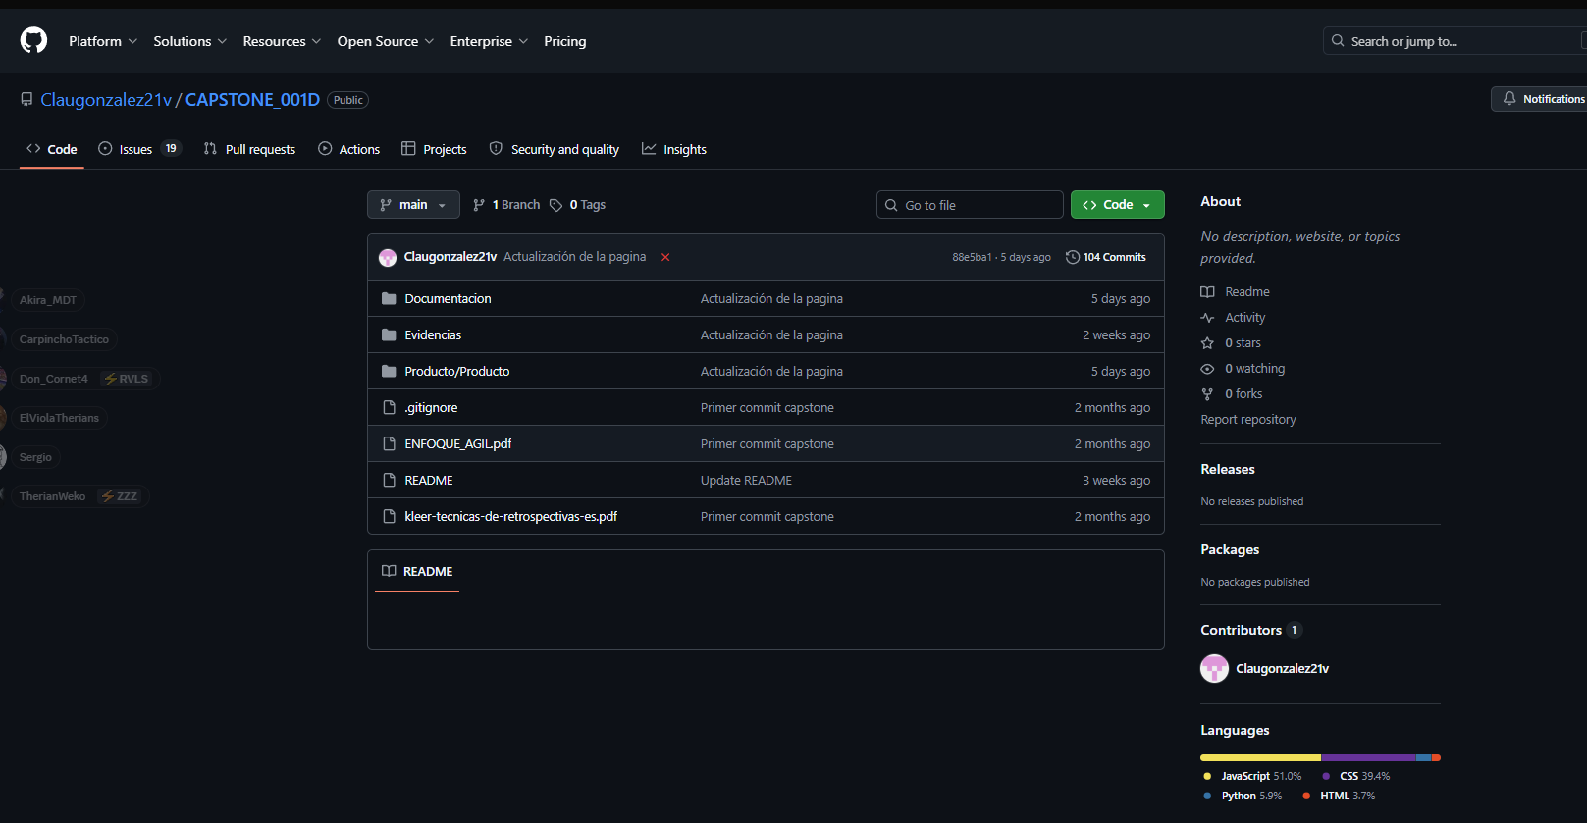
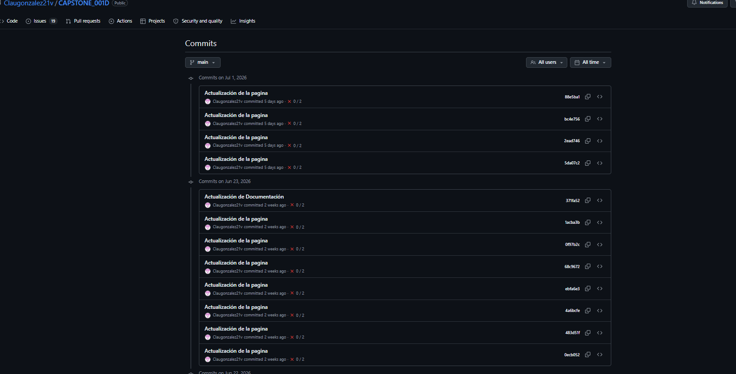

Anexo G. Evidencias de Render
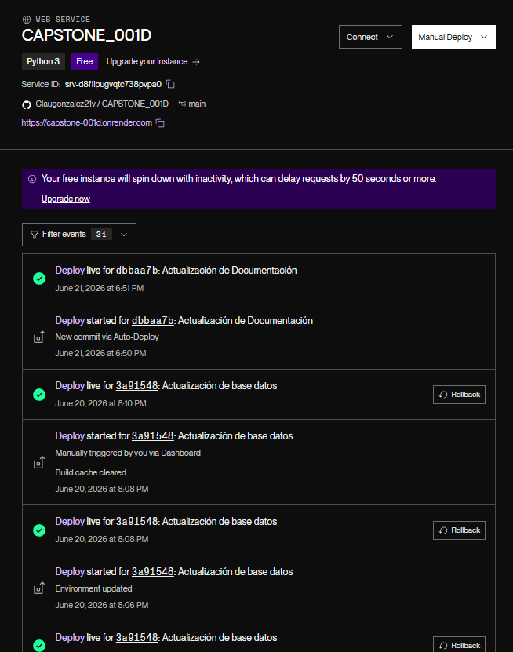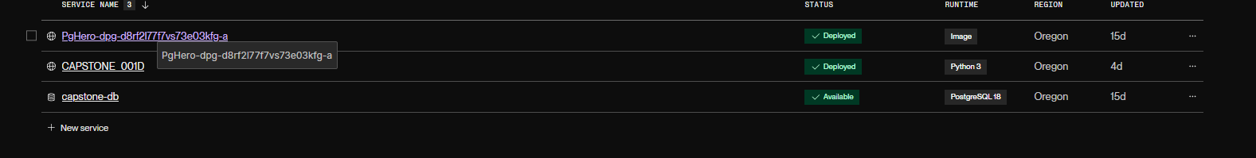

Anexo H. Evidencias de PostgreSQL
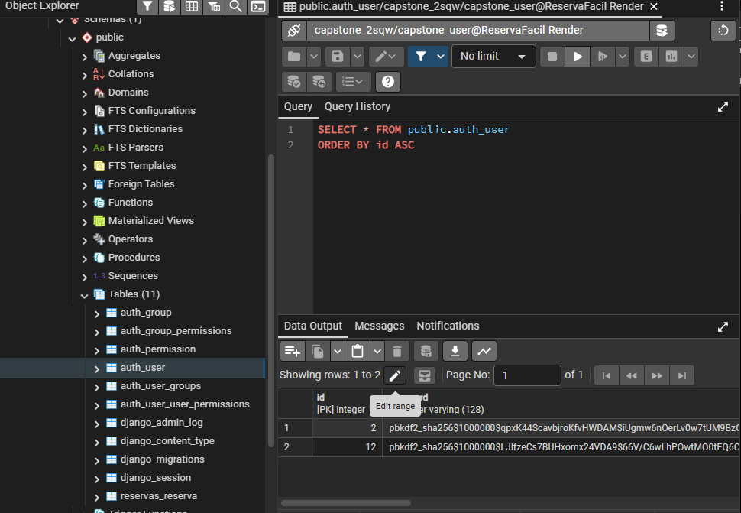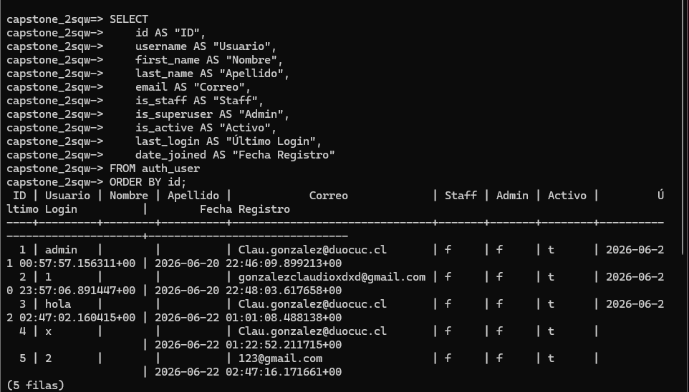

Anexo I. Evidencias de Stripe Sandbox

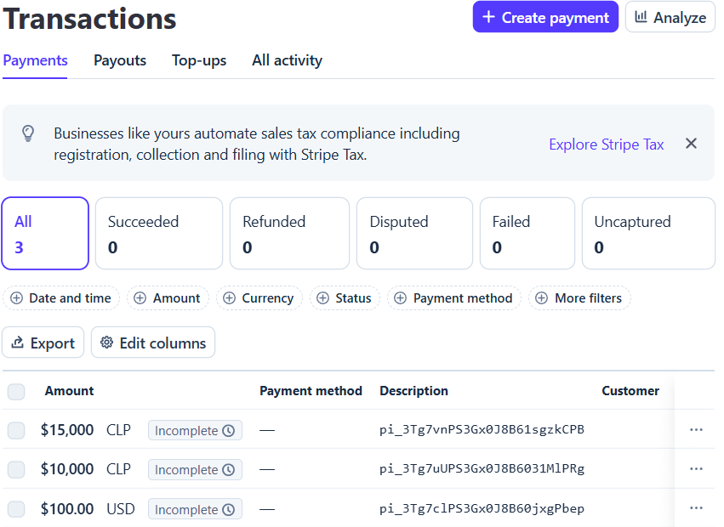

Anexo J. Evidencias del Sistema
Capturas de las principales interfaces del sistema:
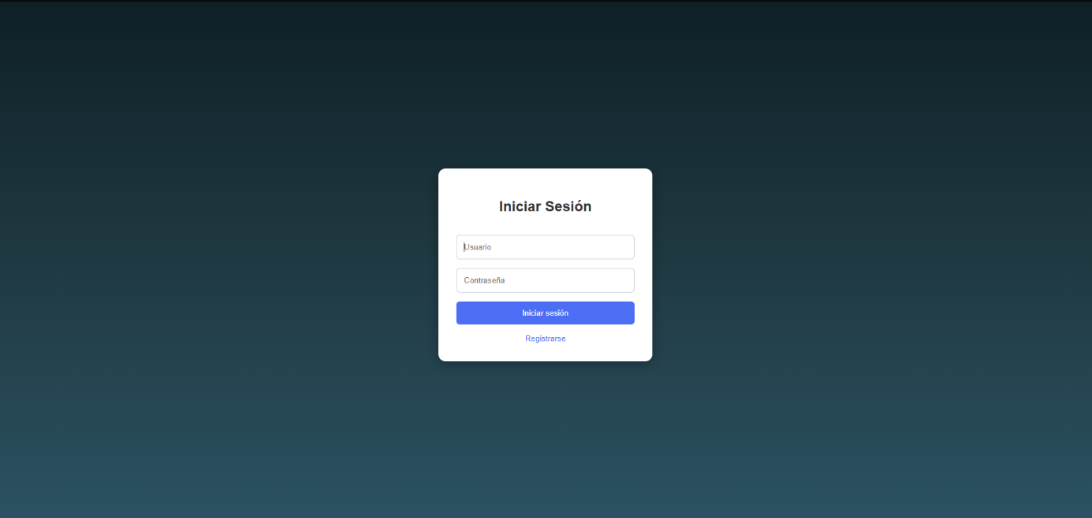
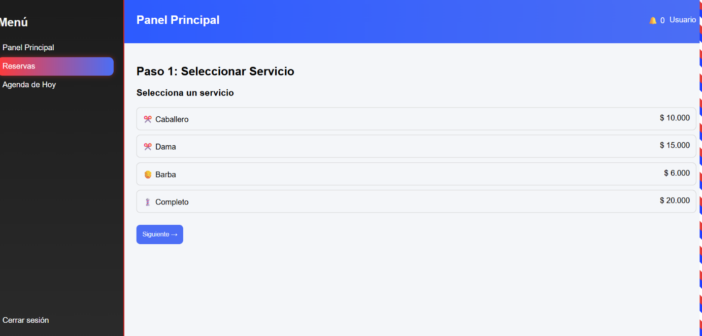
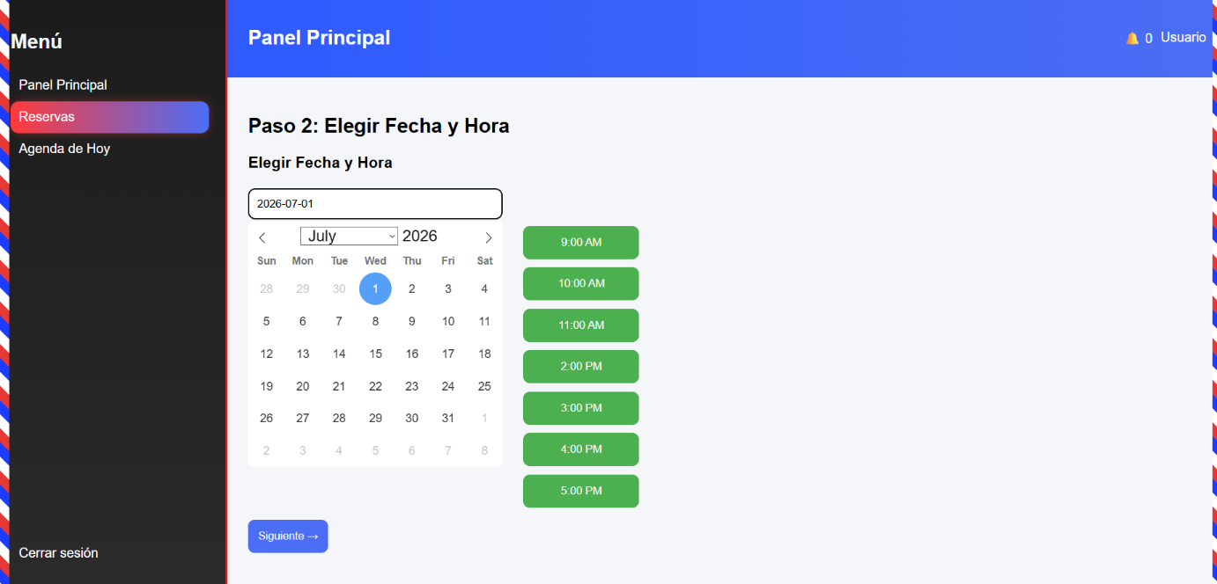
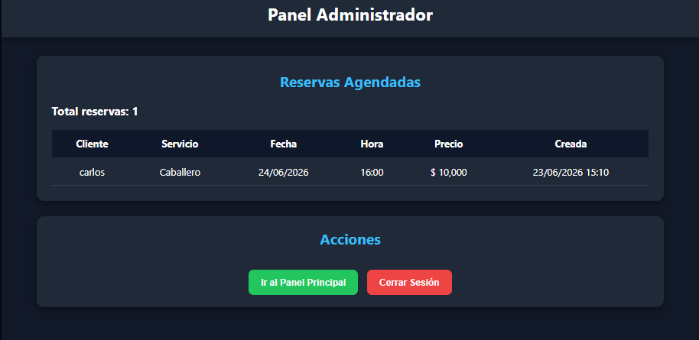

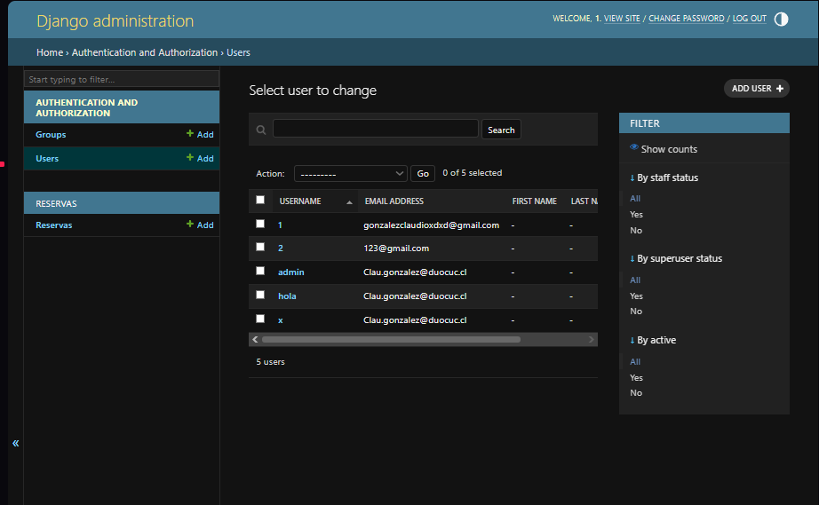

Anexo K. Planes de Prueba
Se incorporan los siguientes documentos:
- Plan de Pruebas Funcionales.
3.1.2 Plan Pruebas Funcionales.docx
- Plan de Pruebas de Integración.
3.1.4 Plan de Pruebas de Integracion.docx
- Plan de Pruebas de Rendimiento.
3.1.3 Plan de Pruebas de Rendimiento.docx
- Plan de Pruebas de Respaldo y Recuperación
3.1.5 Plan de Pruebas de Respaldo y Recuperacion de base de datos - copia.docx.

Anexo L. Casos de Prueba
3.1.3 Planilla Casos de Prueba.xlsx

Anexo M. Evidencias de Respaldo y Recuperación
Incluye:
- Procedimiento de respaldo de PostgreSQL.
- Procedimiento de restauración.
- Evidencias del proceso.
- Validación de la recuperación de la información.

